ΑΛΓΕΒΡΑ Β΄ ΛΥΚΕΙΟΥ
ΤΡΙΓΩΝΟΜΕΤΡΙΚΕΣ ΣΥΝΑΡΤΗΣΕΙΣ

Φύλλο εργασίας στη σύνδεση των τριγωνομετρικών συναρτήσεων
με άλλες Επιστήμες

Ονοματεπώνυμο: ……………………………………………… ….. / ….. / 20….

Πρόβλημα: Απλή αρμονική ταλάντωση
Παρακάτω δίνεται ο πίνακας τιμών και η γραφική παράσταση των μετρήσεων της απομάκρυνσης x(t) ενός ελατηρίου που εκτελεί απλή αρμονική ταλάντωση από τη θέση ισορροπίας του σε συνάρτηση με το χρόνο t.
α) Να βρείτε τον τύπο της συνάρτησης της απομάκρυνσης x(t) του ελατηρίου από τη θέση ισορροπίας του σε συνάρτηση με το χρόνο t.
β) Ποια θα είναι η απομάκρυνση του ελατηρίου από τη θέση ισορροπίας του τη χρονική στιγμή t = 10 sec;

Πίνακας τιμών και γραφική παράσταση απλής αρμονικής ταλάντωσης
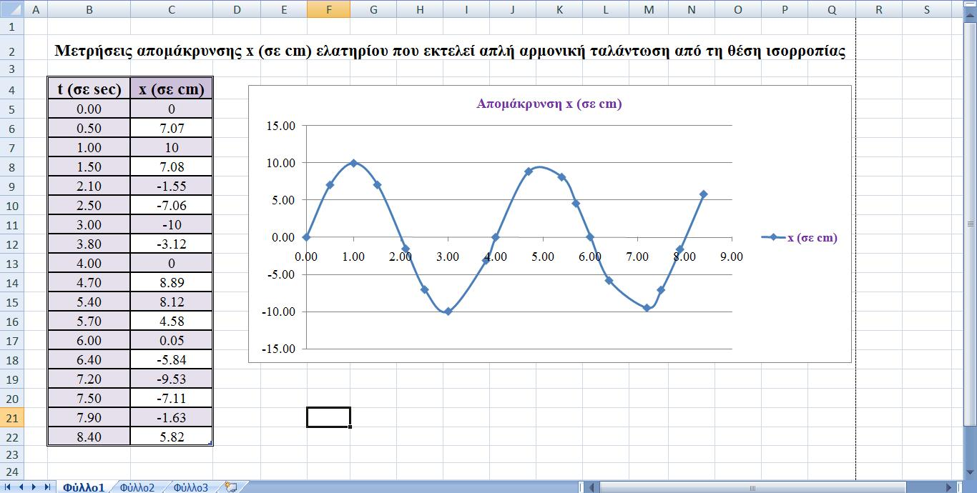λυση προβλήματος:
α) Γνωρίζουμε ότι η απομάκρυνση x(t) ενός ελατηρίου από τη θέση ισορροπίας του σε συνάρτηση με το χρόνο t μοντελοποιείται μέσω της συνάρτησης ημίτονο. Επομένως x(t) = ρ ημ(ω t), t ≥ 0.
…………………………………………………………………………………………………………
…………………………………………………………………………………………………………
…………………………………………………………………………………………………………
…………………………………………………………………………………………………………
…………………………………………………………………………………………………………
…………………………………………………………………………………………………………
…………………………………………………………………………………………………………
…………………………………………………………………………………………………………
…………………………………………………………………………………………………………
…………………………………………………………………………………………………………
…………………………………………………………………………………………………………
…………………………………………………………………………………………………………
…………………………………………………………………………………………………………
…………………………………………………………………………………………………………
…………………………………………………………………………………………………………
…………………………………………………………………………………………………………

β) Η απομάκρυνση του ελατηρίου από τη θέση ισορροπίας τη χρονική στιγμή t = 10 sec θα είναι:
…………………………………………………………………………………………………………
…………………………………………………………………………………………………………
…………………………………………………………………………………………………………
…………………………………………………………………………………………………………
…………………………………………………………………………………………………………
…………………………………………………………………………………………………………

